**Міністерство освіти і науки України**

**Національний університет «Львівська політехніка»**

**Кафедра ЕОМ**

Звіт



**Лабораторна робота № 8**

“ ФАЙЛИ ТА ВИКЛЮЧЕННЯ У PYTHON”

з курсу “Кросплатформні засоби програмування”

Варіант: 4

Виконав:

ст.гр.КІ-205

Воробець Тетяна

Прийняв:

доцент кафедри ЕОМ

Олексів М.В.

**Львів 2024**

**Мета:** оволодіти навиками використання засобів мови Python для роботи з файлами.

**Теоретичні відомості:** Функції у мові python не відрізняються за своєю суттю від функцій С/С++. У Python функції можуть мати довільну кількість параметрів. У цьому випадку їм можна передавати неіменовані або іменовані параметри, або їх комбінацію. Мова Python має вбудований механізм обробки виключних ситуацій. Обробка виключних ситуацій забезпечується блоками try-except-finally.

Ключовою функцією для роботи з файлами є функція open(file, mode='r', buffering=-1, encoding=None, errors=None, newline=None, closefd=True, opener=None). Вона повертає дескриптор відкритого файлу або None. Параметри функції: - file – шлях до файлу - mode – режим відкривання файлу. Може приймати наступні значення та їх комбінації.

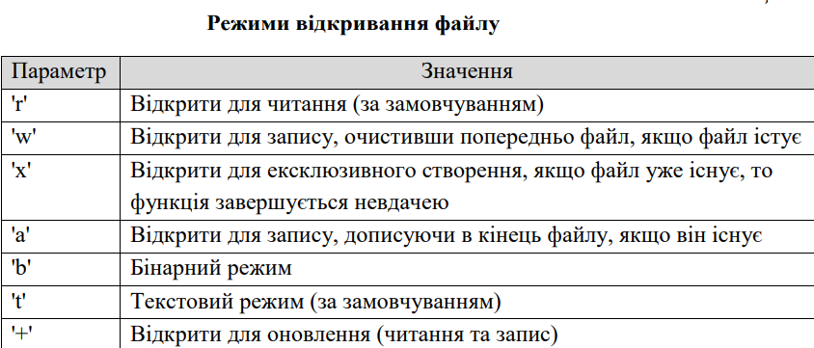

Читання з файлів здійснюється за допомогою методу read об’єкту-файлу. Для

читання однобайтних текстових рядків достатньо викликати метод read (для читання всього файлу чи певної кількості байт, кількість яких передається аргументом методу), або методу readline (для по-рядкового читання з файлу). Для читання даних інших типів вони мають бути записані як байтові послідовності, які вичитуються методом read після чого приводяться до відповідного типу. Для цього можна використати модуль struct, який призначений для полегшення інтерпретації байт як запакованих бінарних даних. Він перетворює значення Python на структури C, представлені як байтові об’єкти

Запис у файл здійснюється за допомогою методу write об’єкту-файлу. Для запису однобайтних текстових рядків достатньо їх передати у метод write. При запису двійкових даних їх необхідно спочатку перетворити у послідовність байт. Для цього можна використати приведення до типу даних bytearray, метод to_bytes типу даних (наприклад, int.to_bytes(var)), або використати модуль struct. Тож, для запису бінарних даних їх спочатку треба запакувати у об’єкт, який являє собою послідовність байт та записати цю послідовність у файл.

**Завдання:** 1. Написати та налагодити програму на мові Python згідно варіанту(4. y=cos(x)/sin(x)). Програма має задовольняти наступним вимогам: • програма має розміщуватися в окремому модулі; • програма має реалізувати функції читання/запису файлів у текстовому і двійковому форматах результатами обчислення виразів згідно варіанту; • програма має містити коментарі. 2. Завантажити код на GitHub згідно методичних вказівок по роботі з GitHub. 3. Скласти звіт про виконану роботу з приведенням тексту програми, результату її виконання та фрагменту згенерованої документації та завантажити його у ВНС. 4. Дати відповідь на контрольні запитання.

**Код програми:**

writer.py

import os  
import struct  
  
#Write in text file  
def wr_txt(f_name, result):  
 with open(f_name, 'w') as f:  
 f.write(f"{result:.6f}\n")  
  
#Read in text file  
def rd_txt(f_name):  
 try:  
 if os.path.exists(f_name):  
 with open(f_name, 'r') as f:  
 result = float(f.readline())  
 return result  
 except FileNotFoundError as ex:  
 return "File {f_name} not found"  
  
#Write in bin file  
def wr_bin(f_name, result):  
 with open(f_name, 'wb') as f:  
 f.write(struct.pack('d', result))  
  
#Read in bin file  
def rd_bin(f_name):  
 try:  
 with open(f_name, 'rb') as f:  
 result = struct.unpack('d', f.read(8))[0]  
 return result  
 except FileNotFoundError as ex:  
 print(ex)  
 return "File {f_name} not found"

example.py

import math  
  
#calculate example cos(x)/sin(x)  
def calculate(x):  
 try:  
 return math.cos(x) / math.sin(x)  
 except ArithmeticError:  
 raise ArithmeticError

main.py

import writer, example  
  
#Start project  
  
if __name__ == "__main__":  
 try:  
 x = int(input("Enter x (in radians): "))  
 try:  
 result = example.calculate(x)  
  
 writer.wr_bin("Res.bin", result)  
 print("Res bin: ", writer.rd_bin("Res.bin"))  
  
 writer.wr_txt("Res.txt", result)  
 print("Res txt: ", writer.rd_txt("Res.txt"))  
  
 except ArithmeticError as ex:  
 print("Error: Divine to zero")  
  
 except ValueError:  
 print("Error: Wrong type number")

**Результат:**

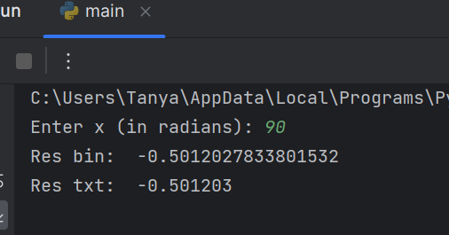

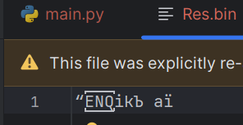

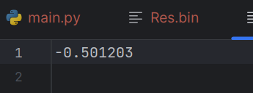

**Посилання на репозиторій:**

<https://github.com/NikaDe7/CPPT_Vorobets_TI_KI-35_1.git>

**Висновок:** оволоділа навиками використання засобів мови Python для роботи з файлами.